**Energieformen und Energieumwandlungen**

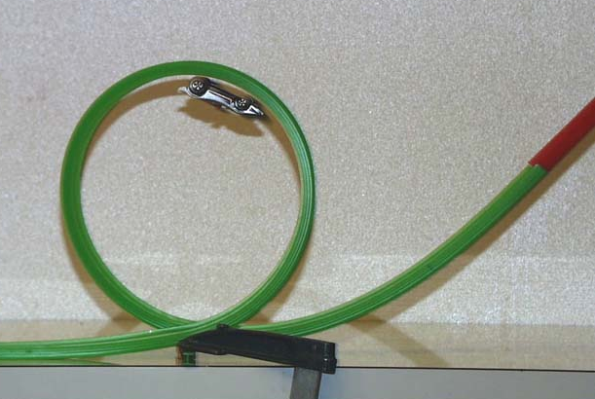

**Station: Looping**

**a) Info:** siehe Physik-Buch Seite 115

**b) Durchführung des Versuchs:**

1. Stellen Sie die Geschwindigkeit des Autos so ein, dass es gerade noch durch die Looping-Bahn kommt.

2. Bestimmen Sie diese Geschwindigkeit mithilfe der beiden Lichtschranken.

**Hinweis:** Messen Sie die Wegstrecke zwischen den beiden Lichtschranken und die Zeit.

3. Messen Sie auch die Masse des Autos.

**c) Aufgaben:**

**1.** Stellen Sie die bei dem Versuch auftretenden Energieformen in einer **Energieumwandlungskette** dar.

**2.** Berechnen Sie die Bewegungsenergie (kinetische Energie) des Autos (*E*B) kurz vor Eintritt in die Looping-Bahn.

**3.** Berechnen Sie die Höhenenergie (potenzielle Energie) des Autos (*E*H) am höchsten Punkt der Looping-Bahn.

**4.** Vergleichen Sie die Werte der beiden Energieformen.

**5.** Erläutern Sie unter Berücksichtigung des Energievergleichs aus 4. den **Energieerhaltungssatz.**

**Für die Rechnungen benötigte Formeln:**

siehe Formelsammlung

– Seite 94: Bewegungsenergie 

– Seite 94: Höhenenergie 

– Seite 87: Einheitenumrechnung: 1 kg * m2/s2 = 1 J (Joule)